Об утверждении регламента государственной услуги "Выдача документов о прохождении подготовки, повышении квалификации и переподготовке кадров отрасли здравоохранения"
Утративший силу
Постановление акимата Костанайской области от 20 октября 2014 года № 517. Зарегистрировано Департаментом юстиции Костанайской области 13 ноября 2014 года № 5150. Утратило силу постановлением акимата Костанайской области от 16 ноября 2015 года № 482
Сноска. Утратило силу постановлением акимата Костанайской области от 16.11.2015 № 482 (вводится в действие со дня его подписания).
В соответствии со статьей 16 Закона Республики Казахстан от 15 апреля 2013 года "О государственных услугах" акимат Костанайской области ПОСТАНОВЛЯЕТ:
1. Утвердить прилагаемый регламент государственной услуги "Выдача документов о прохождении подготовки, повышении квалификации и переподготовке кадров отрасли здравоохранения".
2. Настоящее постановление вводится в действие по истечении десяти календарных дней после дня его первого официального опубликования.
Аким области Н. Садуакасов
Утвержден
постановлением акимата
от 20 октября 2014 года
№ 517
Регламент государственной услуги
"Выдача документов о прохождении подготовки, повышении квалификации и переподготовке кадров отрасли здравоохранения"
1. Общие положения
1. Государственная услуга "Выдача документов о прохождении подготовки, повышении квалификации и переподготовке кадров отрасли здравоохранения" (далее - государственная услуга) оказывается научными организациями и организациями образования в области здравоохранения (коммунальное государственное казенное предприятие "Костанайский медицинский колледж" Управления здравоохранения акимата Костанайской области) (далее – услугодатель).
Прием пакета документов и выдача результата оказания государственной услуги осуществляется через услугодателя.
2. Форма оказания государственной услуги – бумажная.
3. Результат оказания государственной услуги – документы о прохождении подготовки, повышении квалификации и переподготовки кадров отрасли здравоохранения.
Форма предоставления результата оказания государственной услуги - бумажная.
2. Описание порядка действий структурных подразделений (работников) услугодателя в процессе оказания государственной услуги
4. Основанием для начала процедуры (действия) по оказанию государственной услуги является заявление услугополучателя с представлением пакета документов (далее - пакет документов), указанных в пункте 9 Стандарта государственной услуги, утвержденного постановлением Правительства Республики Казахстан от 28 мая 2014 года № 562 "Об утверждении стандарта государственной услуги "Выдача документов о прохождении подготовки, повышении квалификации и переподготовке кадров отрасли здравоохранения" (далее - Стандарт).
5. Содержание каждой процедуры (действия), входящей в состав процесса оказания государственной услуги, длительность его выполнения:
1) секретарь-делопроизводитель отделения повышения квалификации (далее – ОПК) осуществляет прием пакета документов. Производит сверку с оригиналом удостоверения личности, после сверки оригинал возвращает услугополучателю. Принятый пакет документов передает лаборанту ОПК, не более 30 (тридцати) минут.
Результат процедуры (действия) – прием пакета документов, сверка с оригиналом удостоверения личности и передача принятого пакета документов лаборанту ОПК;
2) лаборант ОПК рассматривает пакет документов, оформляет результат оказания государственной услуги и направляет его на подписание руководителю услугодателя, не более 3 (трех) рабочих дней.
Результат процедуры (действия) – оформление результата оказания государственной услуги и направление на подписание;
3) руководитель услугодателя подписывает результат оказания государственной услуги и передает лаборанту ОПК, не более 4 (четырех) рабочих дней.
Результат процедуры (действия) – подписание руководителем услугодателя результата оказания государственной услуги;
4) лаборант ОПК регистрирует результат оказания государственной услуги и выдает результат оказания государственной услуги услугополучателю, не более 2 (двух) рабочих дней.
Результат процедуры (действия) – регистрация результата оказания государственной услуги и выдача услугополучателю результата оказания государственной услуги.
3. Описание порядка взаимодействия структурных подразделений (работников) услугодателя в процессе оказания государственной услуги
6. Перечень структурных подразделений (работников) услугодателя, которые участвуют в процессе оказания государственной услуги:
1) секретарь-делопроизводитель ОПК;
2) лаборант ОПК;
3) руководитель услугодателя.
7. Описание последовательности процедур (действий) между структурными подразделениями (работниками) с указанием длительности каждой процедуры (действия):
1) секретарь-делопроизводитель ОПК осуществляет прием пакета документов. Производит сверку с оригиналом удостоверения личности, после сверки оригинал возвращает услугополучателю. Принятый пакет документов передает лаборанту ОПК, не более 30 (тридцати) минут.
2) лаборант ОПК рассматривает пакет документов, оформляет результат оказания государственной услуги и направляет его на подписание руководителю услугодателя, не более 3 (трех) рабочих дней.
3) руководитель услугодателя подписывает результат оказания государственной услуги и передает лаборанту ОПК, не более 4 (четырех) рабочих дней.
4) лаборант ОПК регистрирует результат оказания государственной услуги и выдает результат оказания государственной услуги услугополучателю, не более 2 (двух) рабочих дней.
8. Блок-схема прохождения каждого действия (процедуры) с указанием длительности каждой процедуры (действия) указана в приложении 1 к Регламенту.
Подробное описание последовательности процедур (действий), взаимодействий структурных подразделений (работников) услугодателя в процессе оказания государственной услуги, а также описание порядка взаимодействия с иными услугодателями и (или) центром обслуживания населения и порядка использования информационных систем в процессе оказания государственной услуги отражается в справочнике бизнес-процессов оказания государственной услуги согласно приложению 2 к Регламенту.
4. Описание порядка взаимодействия с центром обслуживания населения и (или) иными услугодателями, а также порядка использования информационных систем в процессе оказания государственной услуги
9. Государственная услуга через филиал республиканского государственного предприятия "Центр обслуживания населения" по Костанайской области и веб-портал "электронного правительства" не оказывается.
Приложение 1
к регламенту государственной услуги
"Выдача документов о прохождении
подготовки, повышении
квалификации и переподготовке
кадров отрасли здравоохранения"
Блок-схема прохождения каждого действия (процедуры) с указанием длительности каждой процедуры (действия)
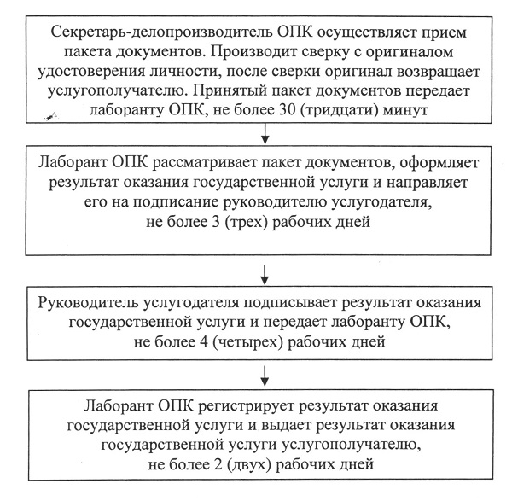
Приложение 2
к регламенту государственной услуги
"Выдача документов о прохождении
подготовки, повышении
квалификации и переподготовке
кадров отрасли здравоохранения"
Справочник бизнес-процессов оказания государственной услуги "Выдача документов о прохождении подготовки, повышении квалификации и переподготовке кадров отрасли здравоохранения"
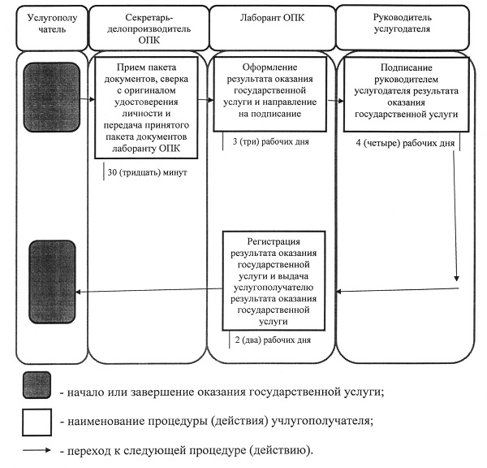

© 2012. РГП на ПХВ «Институт законодательства и правовой информации Республики Казахстан» Министерства юстиции Республики Казахстан

